EVALUACIÓN INTEGRAL

CURSO
GESTIÓN DE OPERACIONES

PERIODO
2025-01

NRC
2399

PROFESOR
OBLITAS SALINAS HUGO

INTEGRANTES:

APELLIDOS Y NOMBRES | CORREO ELECTRÓNICO
Pinedo Gutiérrez Christopher David | 72182243@mail.isil.pe
Zapata Giron Kiara Belen | 74096769@mail.isil.pe
Wise Quispe Darko Santiago | 73003846@mail.isil.pe
Ortiz Lazaro Bryan Kevin | 75434947@mail.isil.pe

Contenido

1. Introducción 2
1.1. Información de la empresa 2
1.2. Ventas registradas - Últimos 3 trimestre 2
1.3. Indicadores de productividad propuestos 3
2. Administración y estrategia de las operaciones 3
3. Pronóstico de Producción 5
3.1. Cálculo del incremento o disminución de venta en el siguiente trimestre 5
3.2. Cálculo del coeficiente de correlación 5
3.3. Diagrama de dispersión 6
4. Diseño y organización de operaciones 6
4.1. Reporte de costos de calidad significativos 6
a. Costos de prevención 7
b. Costos de evaluación 7
c. Costos por fallas internas 8
d. Costos por fallas externas 8
5. Planificación de operaciones 9
5.1. Nivel de rotación de inventario 9
5.2. Cálculo del EOQ 9
5.3. Cálculo del ROP 10
5.4. Gráfica del nivel de inventario con ROP 11
6. Control de Operaciones 11
6.1. Reporte sobre desperdicios frecuentes 11
a. Listado de Equipos 11
b. Clasificación de equipos 12
6.2. Plan de Mantenimiento Preventivo 13

1. Introducción

1.1. Información de la empresa
BUZIOS S.A.C. con RUC: 20601282250 es una empresa peruana especializada en el diseño, fabricación y comercialización de artículos de cuero de alta calidad, tales como correas, billeteras, maletas, tarjeteros y otros accesorios de uso personal y ejecutivo. Fundada con el propósito de ofrecer productos artesanales con estándares modernos, BUZIOS S.A.C. combina la tradición del trabajo en cuero con técnicas contemporáneas de manufactura, posicionándose como una marca sólida dentro del mercado minorista nacional.

1.2. Ventas registradas - Últimos 3 trimestre
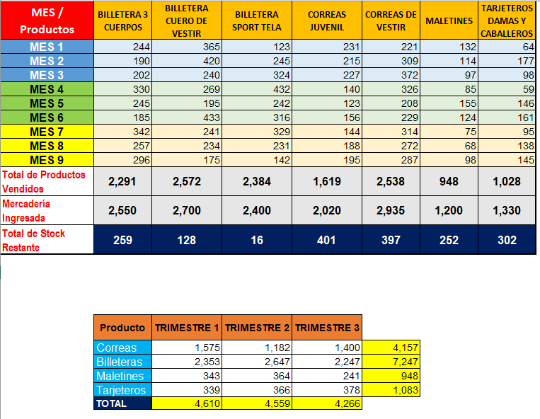

1.3. Indicadores de productividad propuestos
Indicador | Fórmula | Meta Trimestral
Productividad laboral | Ventas netas / N° de empleados | > S/ 30,000/empleado
Rendimiento por hora trabajada | Unidades producidas / Horas trabajadas | > 2.5 unidades/hora
Índice de rotación de inventario | Costo de ventas / Inventario promedio | 3 veces/trimestre
Tasa de productos defectuosos | (Productos defectuosos / Total producidos) x 100 | < 3%
Tiempo promedio de producción | Total, horas / Unidades producidas | < 0.4 h por unidad
Nivel de cumplimiento de entrega | (Pedidos entregados a tiempo / Total pedidos) x 100 | ≥ 95%

2. Administración y estrategia de las operaciones

En BUZIOS SAC, la administración de Operaciones se enfoca en garantizar que los productos de cuero, como billeteras, correas y maletas, sean fabricados con alta calidad, eficiencia y cumpliendo los estándares establecidos. Para lograrlo, se han definido varios indicadores de productividad que ayudan a evaluar el desempeño de la empresa en cada trimestre.
Uno de los principales objetivos es lograr una alta productividad laboral, es decir, que cada empleado aporte un buen nivel de ventas, superando los S/ 30,000 por persona. También se busca mejorar el rendimiento por hora trabajada, lo que significa producir más de 2.5 unidades por hora, lo cual refleja eficiencia en los procesos.
Para mantener la calidad de sus productos, BUZIOS invierte en costos de prevención, como la capacitación del personal en técnicas de costura y el mantenimiento de las máquinas. También se hacen costos de evaluación, como inspecciones de calidad en la línea de producción y auditorías en los almacenes.
Cuando ocurren errores, BUZIOS identifica los costos causados por fallas dentro del proceso (como costuras mal hechas o cueros mal elegidos) y también por problemas que ya llegaron al cliente (como devoluciones o cambios). Esto muestra que la empresa se preocupa por mantener la calidad y dejar satisfechos a sus clientes.
Por último, en la planificación de operaciones, se analiza el nivel de rotación de inventario, el EOQ y el ROP. Estos cálculos permiten organizar mejor pedidos y evitar quiebres de stock. Por ejemplo, se determina que deben pedirse 359 billeteras cada vez y que se debe hacer un nuevo pedido cada 25 días, asegurando que siempre haya productos disponibles sin excesos en almacén.
En conclusión, BUZIOS gestiona sus operaciones combinando la calidad, eficiencia y una planificación precisa, lo que permite mantenerse competitiva y garantizar productos de alta calidad a sus clientes.

3. Pronóstico de Producción

3.1. Cálculo del incremento o disminución de venta en el siguiente trimestre

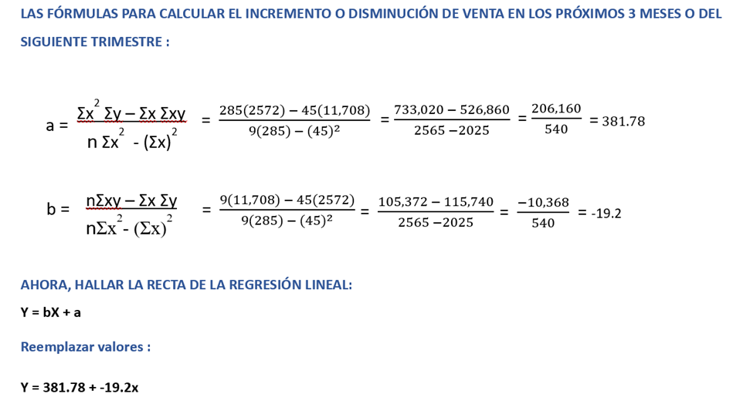

3.2. Cálculo del coeficiente de correlación
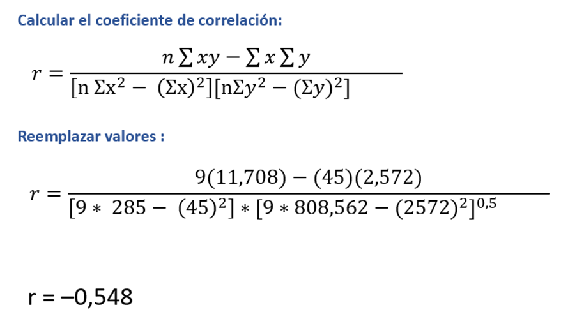

3.3. Diagrama de dispersión
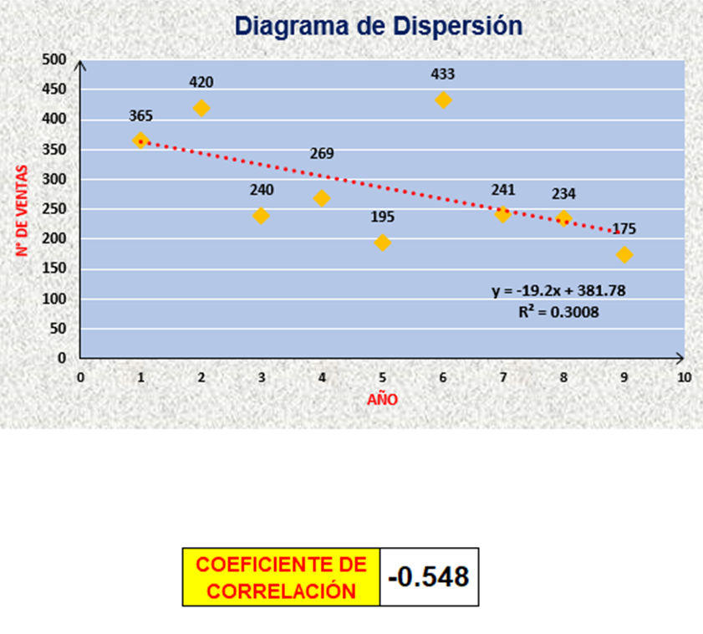

4. Diseño y organización de operaciones

4.1. Reporte de costos de calidad significativos

Empresa | BUZIOS S.A.C.
RUC | 20601282250
RUBRO | Diseño, fabricación y comercialización de artículos de cuero de alta calidad.

Costos de prevención
BUZIOS ha optado por invertir principalmente en capacitación técnica y mantenimiento de herramientas.
- Capacitación técnica anual para artesanos y operarios de producción
Capacitación interna enfocada en técnicas de costura manual, uso eficiente del cuero y control visual de defectos.
S/. 6,000 anuales.
- Mantenimiento preventivo de maquinaria de corte y sellado
Mantenimiento trimestral de herramientas para evitar errores de corte o presión irregular.
S/. 4,200 anual.

Costos de evaluación
En BUZIOS, esta etapa es clave para garantizar los estándares premium de sus artículos.
- Control de calidad en línea de producción y antes de despacho
Revisión por operarios de control en cada lote antes de empacado y distribución.
S/. 18,000 anuales - (S/. 1,500 mensuales).
- Auditorías internas semestrales de procesos y almacenes
Evaluación de cumplimiento de estándares de producción, almacenaje y control de insumos.
S/. 2,400 anuales.

Costos por fallas internas
En BUZIOS detectamos estos defectos dentro del proceso antes de llegar al cliente final.
- Reprocesos por errores en costura o pegado
Corrección de productos con hilos sueltos, adhesión deficiente o medidas incorrectas.
S/. 9,600 anuales - (S/. 800 mensuales).
- Desperdicio de cuero y material por corte erróneo o mala selección
Pérdida parcial o total de piezas de cuero por selección de zonas con fallas naturales o mal corte.
S/. 5,000 anuales.

Costos por fallas externas
En BUZIOS estos se expresan en devoluciones, cambios y afectación a la reputación de marca.
- Devoluciones de productos con acabados irregulares
Principalmente en billeteras y tarjeteros con hilos rotos o líneas de costura desviadas.
S/. 3,200
- Reenvíos y reposiciones gratuitas a clientes insatisfechos
Para preservar la buena imagen de marca, se envían reemplazos sin costo adicional.
S/. 2,600

5. Planificación de operaciones

5.1. Nivel de rotación de inventario

Datos:
Ventas reales de billeteras en unidades = 2,700 - 128 = 2,572 unidades.
Costo unitario por billetera = S/ 40
Costo de ventas
2,572 × 40 = S/102,880
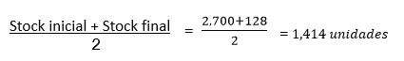
Inventario promedio

$$Rotación de inventarios=\frac{ Costo de los bienes vendidos}{Inversión en inventario}$$
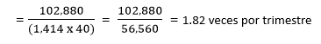

5.2. Cálculo del EOQ

Datos:
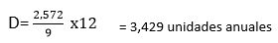

S = S/150 por pedido
H = S/8 por unidad por año
Días hábiles al año: 250 días
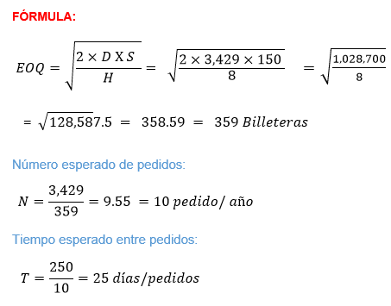

5.3. Cálculo del ROP
Dato:
Tiempo de entrega del proveedor: 7 días
Cálculo de la demanda por día:
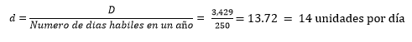
Cálculo ROP:
ROP = (Demanda por día) x (tiempo de entrega de nuevo orden de días) ROP = 14 × 7
ROP = 98 unidades

5.4. Gráfica del nivel de inventario con ROP
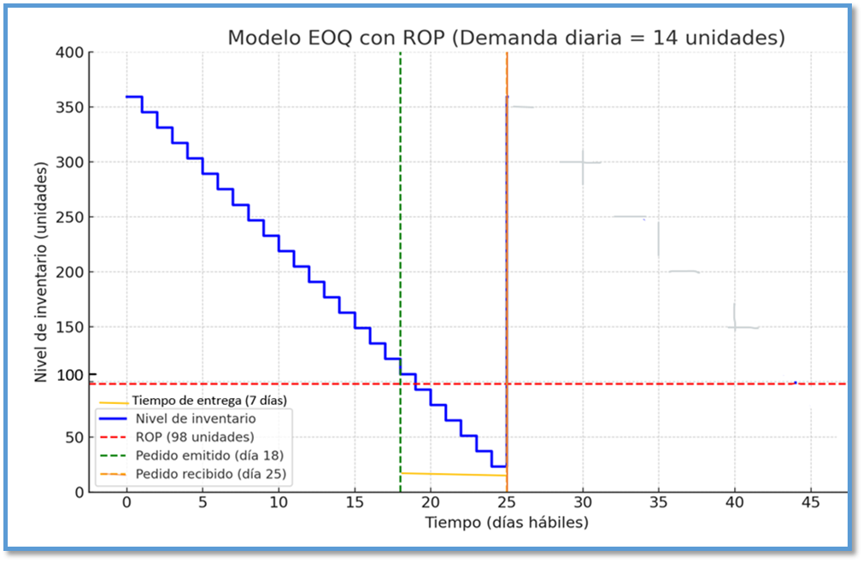

6. Control de Operaciones

6.1. Reporte sobre desperdicios frecuentes

Listado de Equipos
- Máquina de coser industrial
- Troqueladora hidráulica
- Prensa para grabado en caliente
- Lijadora de banco
- Balanza digital
- Herramientas manuales (cúter, punzones)
- Mesa de corte y trabajo
- Máquina remachadora
- Sistema de ventilación
- Extintor

Clasificación de Equipos

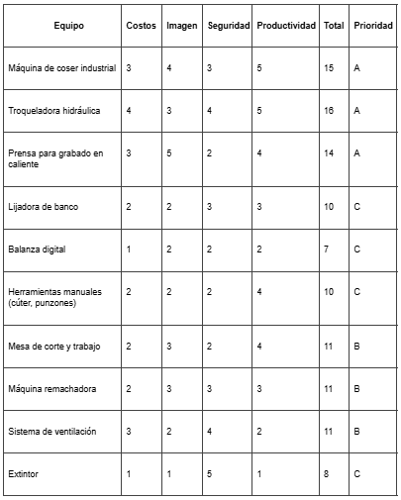

6.2. Plan de Mantenimiento Preventivo

